**CP Club 365Days Challenge**

**Date – 29/11/2022**

**Programming language – Your preferred programming language**

**Problem Statement**

**<https://www.hackerrank.com/challenges/marcs-cakewalk/problem?isFullScreen=true>**

**Your Code**:

// 0x43Day of 0x365Days challenge

// VEDANT BHARAD

// 29-11-2022

#include <assert.h>

#include <ctype.h>

#include <limits.h>

#include <math.h>

#include <stdbool.h>

#include <stddef.h>

#include <stdint.h>

#include <stdio.h>

#include <stdlib.h>

#include <string.h>

char* readline();

char* ltrim(char*);

char* rtrim(char*);

char** split_string(char*);

int parse_int(char*);

int* myFun(int* arr,int len)

{

    for(int loop=0;loop<len;loop++){

        for(int loop2=loop;loop2<len;loop2++){

            if(arr[loop]<arr[loop2]){

                int temp=arr[loop];

                arr[loop]=arr[loop2];

                arr[loop2]=temp;

            }

        }

    }

    return arr;

}

long marcsCakewalk(int calorie_count, int* calorie) {

    long sum=0,val=1;

    myFun(calorie,calorie_count);

    for(int loop=0; loop<calorie_count; loop++) {

        sum=sum+(calorie[loop]*val);

        val=val*2;

    }

    return sum;

}

int main()

{

    FILE* fptr = fopen(getenv("OUTPUT_PATH"), "w");

    int n = parse_int(ltrim(rtrim(readline())));

    char** calorie_temp = split_string(rtrim(readline()));

    int* calorie = malloc(n * sizeof(int));

    for (int i = 0; i < n; i++) {

        int calorie_item = parse_int(*(calorie_temp + i));

        *(calorie + i) = calorie_item;

    }

    long result = marcsCakewalk(n, calorie);

    // fprintf(fptr, "%ld\n", result);

    printf("%ld\n", result);

    fclose(fptr);

    return 0;

}

char* readline() {

    size_t alloc_length = 1024;

    size_t data_length = 0;

    char* data = malloc(alloc_length);

    while (true) {

        char* cursor = data + data_length;

        char* line = fgets(cursor, alloc_length - data_length, stdin);

        if (!line) {

            break;

        }

        data_length += strlen(cursor);

        if (data_length < alloc_length - 1 || data[data_length - 1] == '\n') {

            break;

        }

        alloc_length <<= 1;

        data = realloc(data, alloc_length);

        if (!data) {

            data = '\0';

            break;

        }

    }

    if (data[data_length - 1] == '\n') {

        data[data_length - 1] = '\0';

        data = realloc(data, data_length);

        if (!data) {

            data = '\0';

        }

    } else {

        data = realloc(data, data_length + 1);

        if (!data) {

            data = '\0';

        } else {

            data[data_length] = '\0';

        }

    }

    return data;

}

char* ltrim(char* str) {

    if (!str) {

        return '\0';

    }

    if (!*str) {

        return str;

    }

    while (*str != '\0' && isspace(*str)) {

        str++;

    }

    return str;

}

char* rtrim(char* str) {

    if (!str) {

        return '\0';

    }

    if (!*str) {

        return str;

    }

    char* end = str + strlen(str) - 1;

    while (end >= str && isspace(*end)) {

        end--;

    }

    *(end + 1) = '\0';

    return str;

}

char** split_string(char* str) {

    char** splits = NULL;

    char* token = strtok(str, " ");

    int spaces = 0;

    while (token) {

        splits = realloc(splits, sizeof(char*) * ++spaces);

        if (!splits) {

            return splits;

        }

        splits[spaces - 1] = token;

        token = strtok(NULL, " ");

    }

    return splits;

}

int parse_int(char* str) {

    char* endptr;

    int value = strtol(str, &endptr, 10);

    if (endptr == str || *endptr != '\0') {

        exit(EXIT_FAILURE);

    }

    return value;

}

**Output (Screen Shot)**:

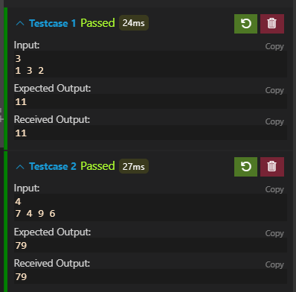

**Understanding about problem:**

* In this task there two input first is size of array and second is array it self.
* first I need to sort array in descending order.
* In this task I need to return long int value which will be sum of array element with power of 2.

Note: If you can't understand the problem, feel free to contact us and we'll help you. Please don't copy and paste from anywhere.

ALL THE BEST

Team CP Club